Встреча с главой управы Красносельского района состоится 21 мая
06.06.2017
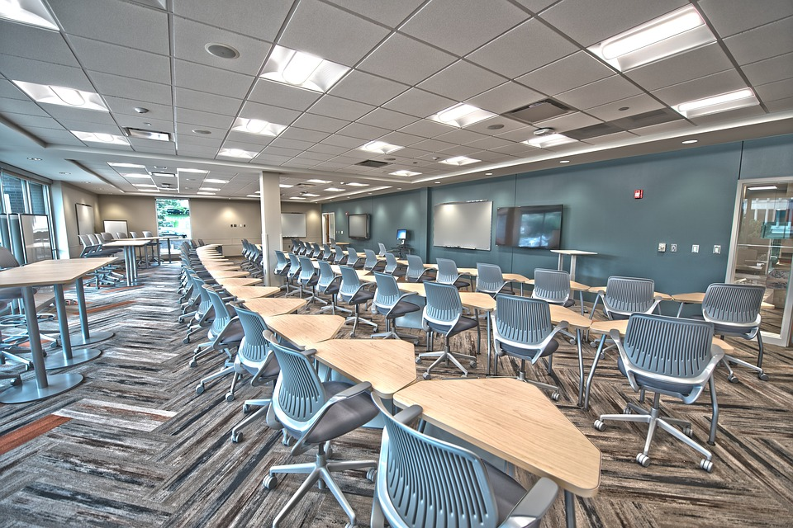

Глава управы Красносельского района Наталья Мамонова проведет традиционную встречу с местным населением 21 мая.
Встреча состоится в Государственном бюджетном образовательном учреждении Пушкинский лицей № 1500 по адресу: Скорняжный переулок, дом 3.
На встрече планируется обсудить проблему несанкционированной торговли на территории Красносельского района.
Напомним, что крайняя встреча главы управы с населением прошла 17 мая.
Начало мероприятия в 19:00.

Адрес страницы: http://krasnoselsky.mos.ru/press-center/news/detail/6131777.html
Управа Красносельского района города Москвы

